ОТЧЕТ МБОУ СОШ с.ВЕРХНЯЯ САНИБА О ПРОВЕДЕНИИ «САМОГО БОЛЬШОГО УРОКА В МИРЕ».

20 октября 2015 года в нашей школе прошел «САМЫЙ БОЛЬШОЙ УРОК В МИРЕ».
Основными целями урока были:
- Ознакомить учащихся с концепцией «Общемировых целей в области устойчивого развития» и обсудить роль образования в достижении этих целей.
- Формировать понимание ситуации с доступностью образования во всем мире и в России в частности.
- Помочь учащимися осознать, что стопроцентный доступ к образованию – задача не только законодателей, но и всего общества.
- Воспитывать у учащихся чувство уважения к своим школьным товарищам независимо от их психических, физических и интеллектуальных способностей.
На уроке в 4 классе, используя анимацию, красочную графику и игровые упражнения, дети познакомились с Общемировыми целями устойчивого развития, которые в конце сентября приняли 193 страны-члена ООН, включая Россию.
Дети с большим интересом посмотрели анимационный фильм Кена Робинсона об общемировых целях, который очень бурно обсуждался впоследствии. Учащиеся 4 класса выполнили рисунки и написали сочинения на тему «Моя планета через 15 лет».
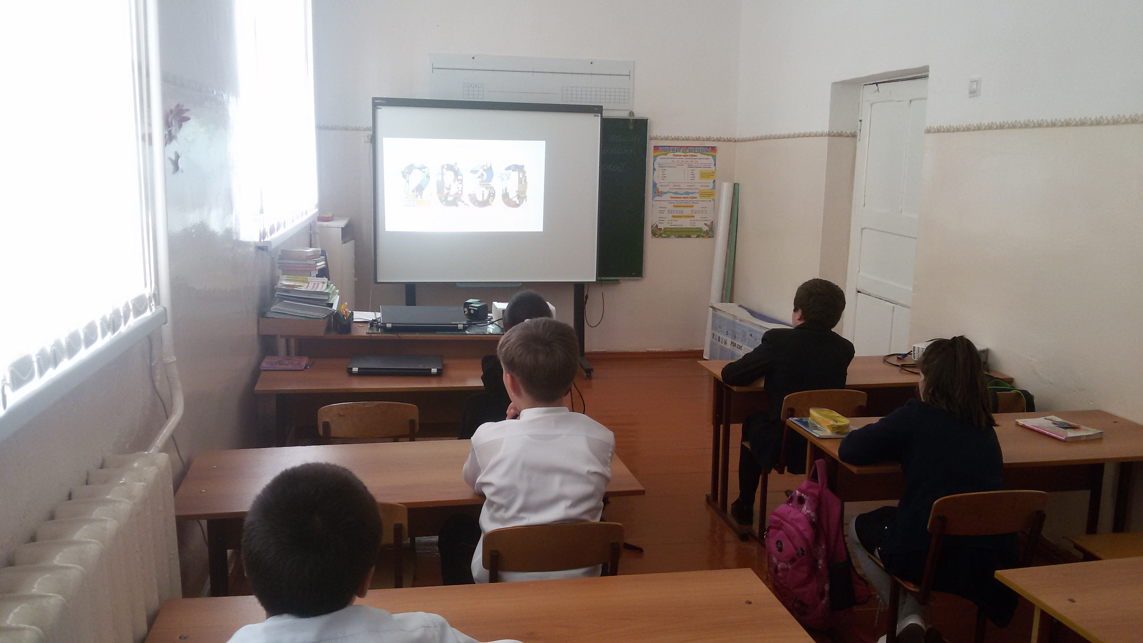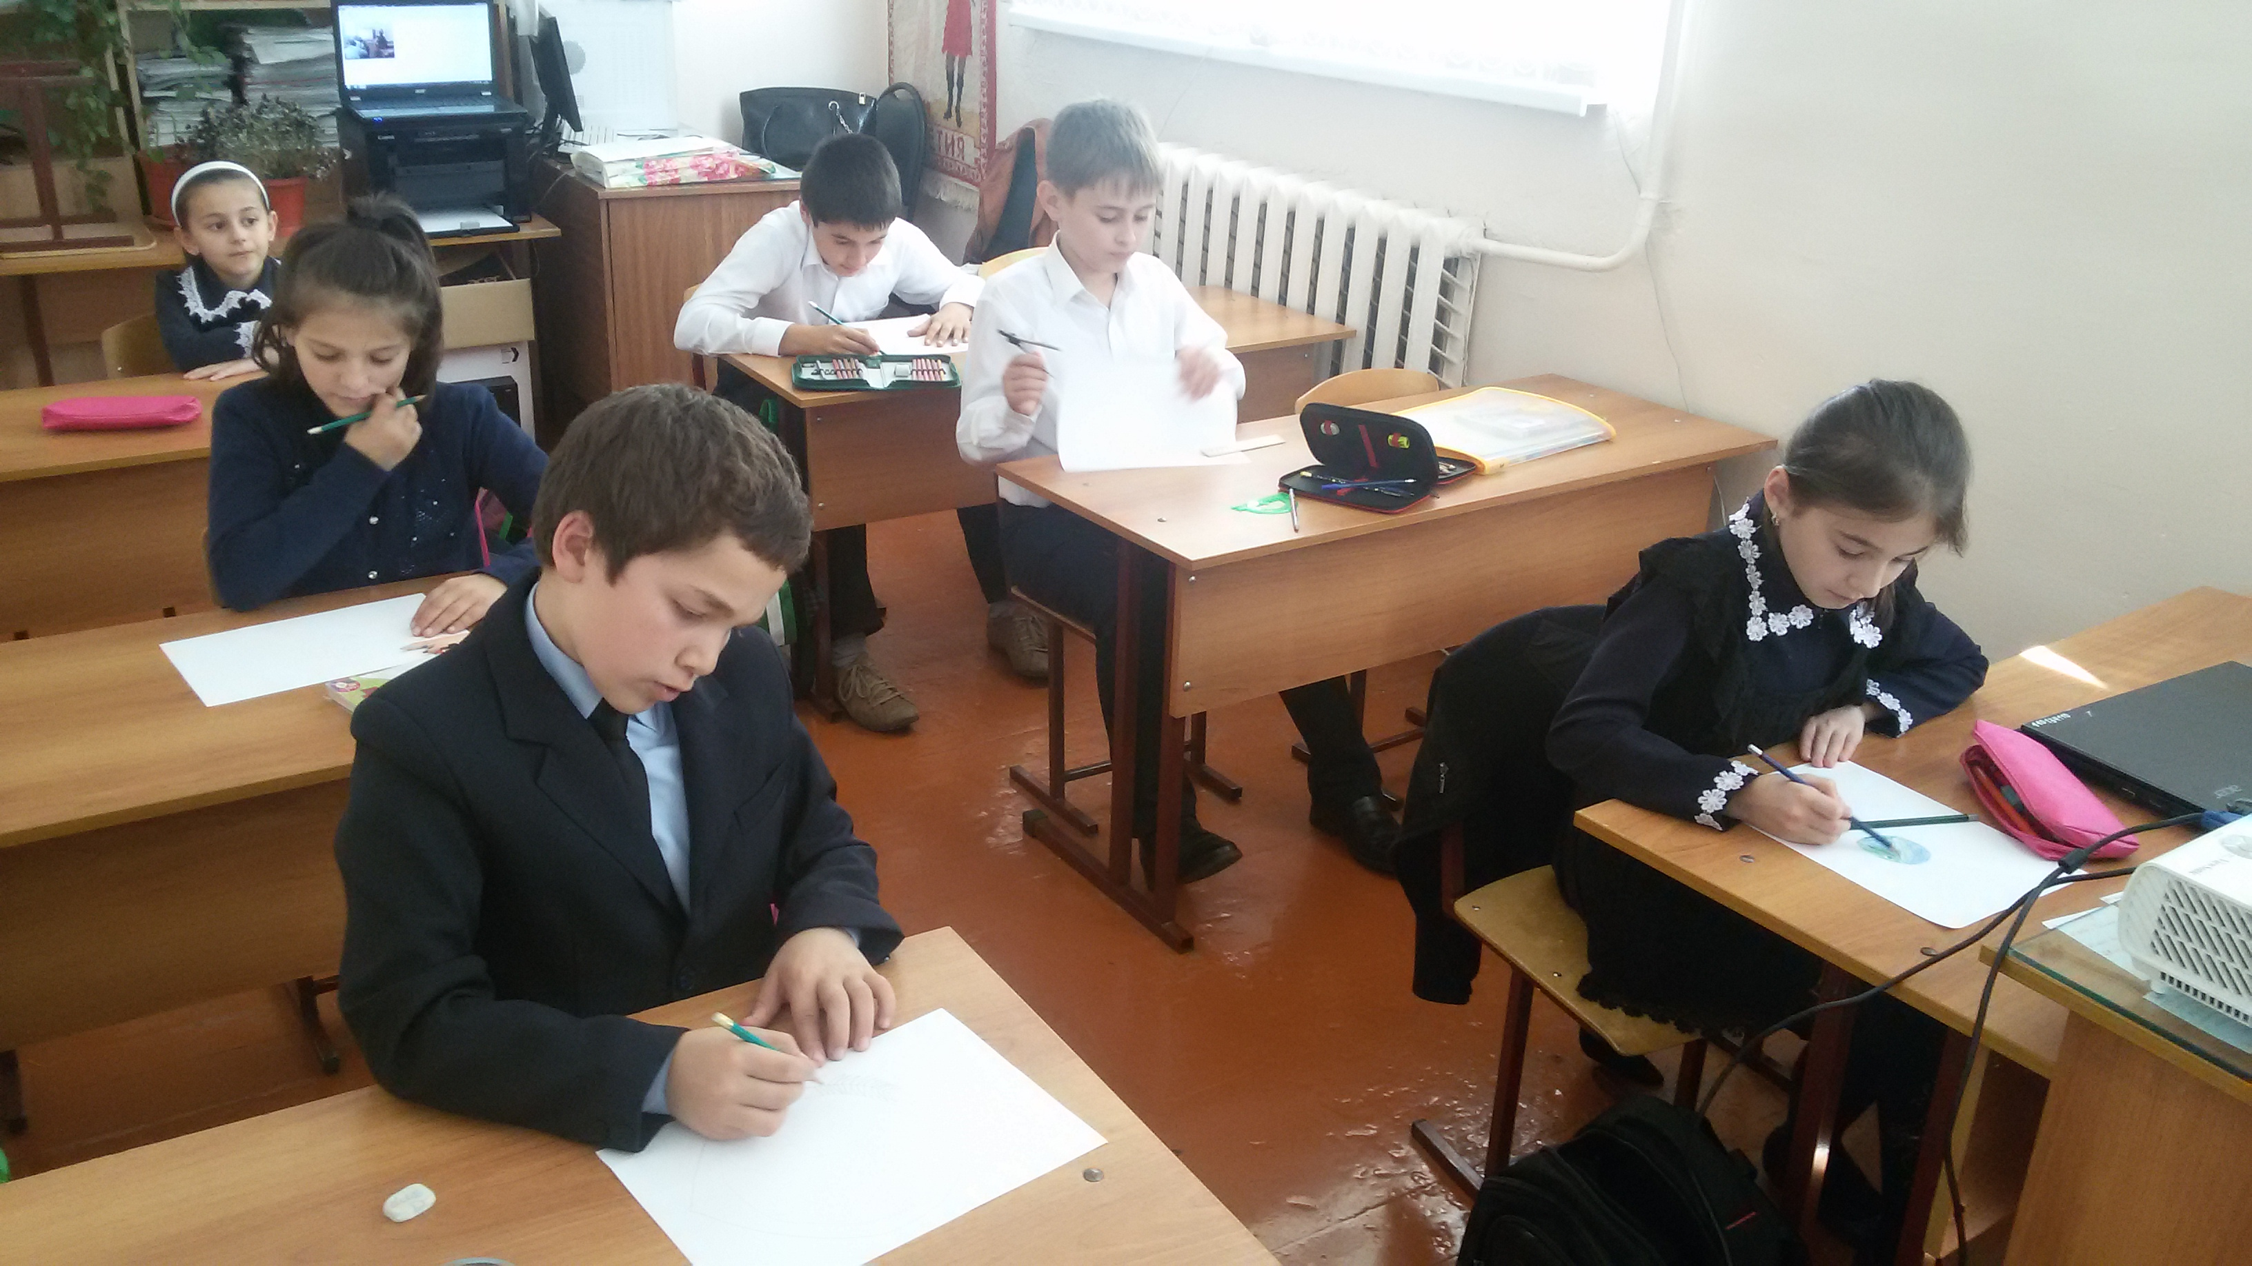
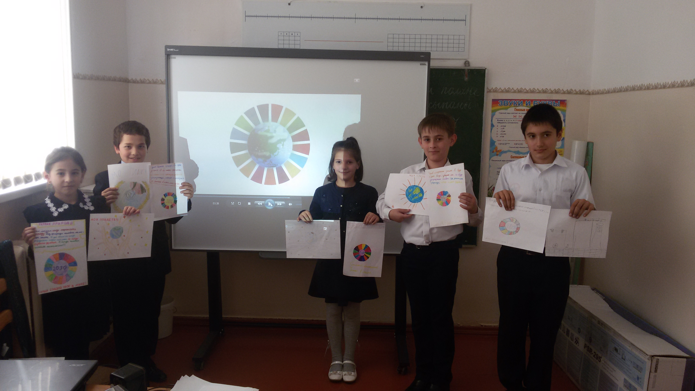

Так же, в рамках « Самого большого урока в Мире» 10-ом классе был проведен урок на тему «Вооруженные конфликты как результат неравномерного распределения мировых ресурсов». Были подробно рассмотрены как события многолетней давности, так и конфликты, происходящие на нашей планете сегодня, причины их возникновения, предпосылки и главные движущие силы этих конфликтов.
Учащиеся очень живо интересовались предложенной темой, выражали свое недоумение происходящими событиями, искреннее сочувствие всем людям, оказавшимся жертвами этих конфликтов, а так же тем, кто остался без крова над головой и был вынужден покинуть свои дома, дабы уберечь свою жизнь и сохранить жизнь своим близким.
Вместе с преподавателем истории Макиевым Т.С. учащиеся рассуждали и размышляли о том, каким образом можно избежать вооруженного противостояния, в первую очередь решив основную задачу- рациональное распределение и использование мировых жизненно важных ресурсов.
В конце урока была создана своего рода резолюция, содержанием и целью которой стало недопущение вооруженных конфликтов и максимальное использование дипломатических усилий в процессе разрешения конфликт.

